Appel à projets « Label Écoles numériques 2020»
Appel à projets opéré dans le cadre du Programme d'investissements d'avenir
- Dossier de candidature -

- IDENTIFICATION DE L'ECOLE

École maternelle | École élémentaire |  | École primaire
Identifiant (UAI) :
Nom de l’école :
Adresse :
Code postal :
Commune :
Téléphone :
Courriel :
Nom du (de la) directeur (trice) :
Tel du (de la) directeur (trice) :
Nom de l’IEN de circonscription :
Téléphone :
Courriel :

Nombre de classes
REP/REP + : | OUI/NON
ULIS : | OUI/NON
École déjà équipée en matériel numérique mobile (de moins de 3 ans) : | OUI/NON
Avez-vous déjà bénéficié d'un plan d'équipement (Plan Numérique, ENIR1, ENIR2) : | OUI/NON
École accueillant du public extérieur en dehors du temps scolaire : | OUI/NON
École disposant d’un espace public numérique accueillant tout type de public : | OUI/NON
Débit prévu dans le projet (en Mo/s)

- IDENTIFICATION DE LA COMMUNE

Commune :
Nom du maire :
Adresse :
Téléphone :
Courriel :
Nombre d’habitants :

- NATURE ET OBJECTIFS DE L'ENGAGEMENT DE L’ÉCOLE DANS LE PROJET

Intitulé du projet : (à compléter)
Objectif : Favoriser l'acquisition des fondamentaux (lire, écrire, compter et respecter autrui)
Objectif : Favoriser l'individualisation de la pédagogie ;
Objectif : Renforcer la dimension inclusive de l’école;
Objectif : Favoriser l’acquisition par les élèves d’une culture et de compétences numériques; Développer les usages du numérique à l’école ;
Objectif : Rendre possibles l’accompagnement et le soutien des élèves en dehors du temps scolaire ;
Objectif : Favoriser la relation entre les familles et l'école ;
Objectif : Mettre en réseau les écoles entre elles et avec le collège du territoire ;
Objectif : Favoriser le lien entre les apprentissages scolaires et les activités éducatives et/ou périscolaires (contribuer à l’enrichissement des PEDT par exemple);
Objectif : Développer un ENT ou une plateforme collaborative (Favoriser le travail collectif de l’équipe éducative; Coopérer avec les parents et les partenaires pour la réussite scolaire, Favoriser la liaison écoles-collège...;)
Objectif : Atteindre un «socle numérique de base» combinant équipements, infrastructures, ressources et services numériques.
Autre(s) objectif (s) :
*Cochez un ou plusieurs objectifs ou saisissez-le ou les objectifs qui correspondent à votre projet.

Descriptif du projet pédagogique ou éducatif innovant porté par l'équipe pédagogique:
Développer en quelques lignes

Usages et pratiques numériques visés :
Développer en quelques lignes

Description des relations entre les cycles dans le cadre de la continuité des apprentissages :
Développer en quelques lignes

Impact sur l’innovation pédagogique :
Développer en quelques lignes

Actions de formation demandées :
Développer en quelques lignes

- MATERIELS NUMERIQUES DEMANDÉS POUR LA MISE EN ŒUVRE DU PROJET :

 | Équipements numériques des élèves : Équipements Mobiles Individuels (EMI)
 | Tablettes : ANDROID IOS | Quantité : | Coût prévu :
 | Ordinateurs portables / Ultrabooks | Quantité : | Coût prévu :
 | Classe mobile : valise + routeur WIFI | Quantité : | Coût prévu :
 | Casques audio | Quantité : | Coût prévu :
 | Autres : Précisez | Quantité : | Coût prévu :
 | Équipements numériques de la classe
 | Vidéo Projecteur | Quantité : | Coût prévu :
 | TBI Fixe | Quantité : | Coût prévu :
 | TBI mobile | Quantité : | Coût prévu :
 | VPI (Vidéo projecteur interactif) | Quantité : | Coût prévu :
 | Écran interactif | Quantité : | Coût prévu :
 | PC fixe dans la classe | Quantité : | Coût prévu :
 | PC enseignant | Quantité : | Coût prévu :
 | Casque audio | Quantité : | Coût prévu :
 | Lecteur MP3 | Quantité : | Coût prévu :
 | Haut-parleur | Quantité : | Coût prévu :
 | Jeux et activités numériques (Précisez) | Quantité : | Coût prévu :
 | Autres : Précisez | Quantité : | Coût prévu :
 | Équipements numériques de l'école
 | Vidéo Projecteur | Quantité : | Coût prévu :
 | Écran interactif mobile | Quantité : | Coût prévu :
 | TBI mobile | Quantité : | Coût prévu :
 | VPI dans salle commune | Quantité : | Coût prévu :
 | PC fixe dans salle commune | Quantité : | Coût prévu :
 | PC Directeur | Quantité : | Coût prévu :
 | Serveur de Fichiers | Quantité : | Coût prévu :
 | Casque audio | Quantité : | Coût prévu :
 | Enregistreur de son | Quantité : | Coût prévu :
 | Lecteur MP3 | Quantité : | Coût prévu :
 | Caméra +pied | Quantité : | Coût prévu :
 | Appareil Photo Numérique | Quantité : | Coût prévu :
 | Imprimante | Quantité : | Coût prévu :
 | imprimante 3D | Quantité : | Coût prévu :
 | Scanner 3D | Quantité : | Coût prévu :
 | Robots (Précisez) | Quantité : | Coût prévu :
 | Scanner | Quantité : | Coût prévu :
 | Web radio complète | Quantité : | Coût prévu :
 | Autres : Précisez | Quantité : | Coût prévu :

Services numériques permettant les échanges enseignants, élèves et parents (ENT, plateformes collaboratives)
Précisez / Coût prévu :

Services nécessaires au déploiement des usages numériques en classe (Réseau WIFI de l'école)
Précisez / Coût prévu :
- TABLEAU DE SYNTHESE DES MATERIELS NUMERIQUES DEMANDÉS POUR LA MISE EN ŒUVRE DU PROJET :

 | Rappel des éléments demandés | Coût /€
Équipements des élèves
Équipements numériques de la classe
Équipements numériques de l'école
Services numériques permettant les échanges entre les enseignants, élèves et parents
Services nécessaires au déploiement des usages numériques en classe
 | TOTAL : MAX 14 000€

JOINDRE AU DOSSIER
LES DEVIS/FACTURES PRO FORMA CORRESPONDANTS

- VALIDATION DU DOSSIER DE CANDIDATURE PAR LES PARTIES CONCERNÉES :

Le dossier a été présenté en conseil d’école : OUI / NON

Date et signature du Directeur d’école  +  Tampon | Date et signature de l’Inspecteur de circonscription ou de son représentant  +  Tampon | Date et signature du Maire ou de son représentant  +  Tampon

DOSSIER A RENVOYER par mail AVANT
LE 30/06/2020
IMPERATIF
A
dane@ac-guyane.fr

DOCUMENTS A JOINDRE OBLIGATOIREMENT AU MAIL :

- Le dossier de candidature
    - pages 1 à 3 : merci de les joindre dans un format modifiable (format WORD OU LIBRE OFFICE, etc – PAS DE PDF) afin que les données saisies puissent être récupérées ;
    - La page 4 doit être imprimée, signée par les différentes parties, scannée au format PDF puis jointe au mail.

- Les Factures pro forma des éléments demandés (format PDF)

Pour toute demande de renseignement n’hésitez pas à contacter la DANE : dane@ac-guyane.fr

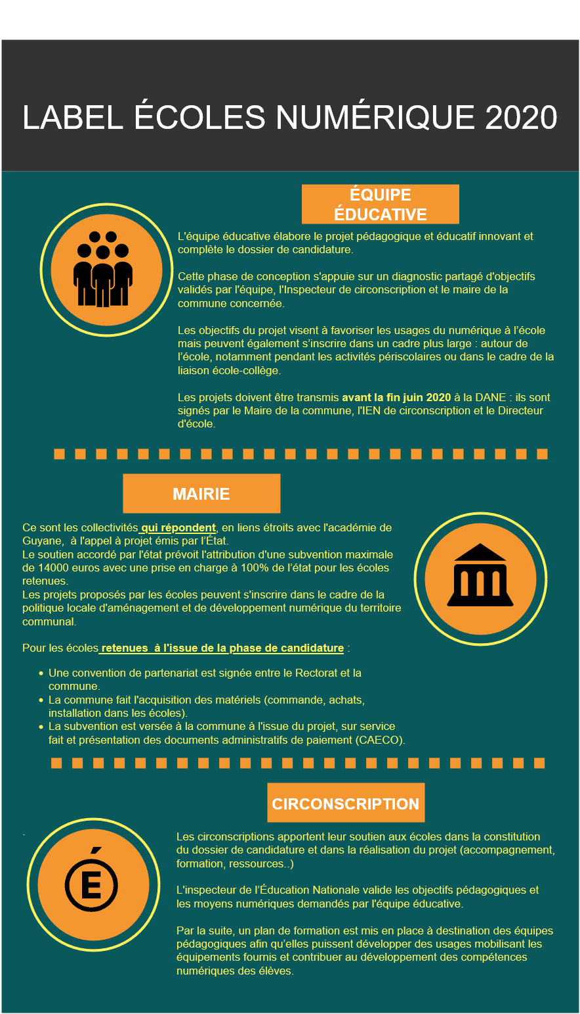

- Les EMI, Équipements Mobiles Individuels :
Ce sont généralement les tablettes, ordinateurs portables, smartphones, liseuses mis à disposition des élèves dans le cadre des enseignements. Ces équipements sont mobiles, ils permettent une utilisation dans des situations pédagogiques nomades, dans la classe et hors de la classe.

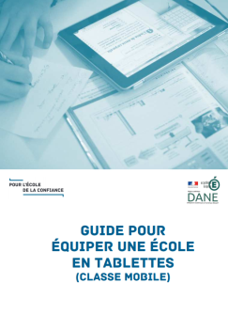
Les tablettes :

Voir le « Guide pour équiper une école en tablettes ».

Les ordinateurs portables :

Leur taille doit être adaptée à l’usage en classe : le confort de travail doit être conservé (taille et définition de l’écran) ainsi que la mobilité.
- PC portables de 14 ou 15 pouces : ils ne sont ni trop grands ni trop petits mais demandent néanmoins une surface de travail adaptée ; ils procurent un confort de travail pour les yeux mais aussi pour la saisie sur le clavier de type chicklet (les touches sont plates mais espacées les unes des autres, très agréable pour la prise de note).
- Il existe aussi les ultrabooks : ce sont des ordinateurs portables ultra fins, de taille très réduite et de masse minimum, dont la principale qualité est de pouvoir être transportés et utilisés n'importe où avec un encombrement minimum. Attention toutefois, leur connectique est parfois réduite et la taille de l’écran peut être un frein à certaines activités.

PC ou tablettes ?

Le choix va dépendre essentiellement des activités que les enseignants souhaitent mener avec leurs élèves.

- Ces équipements n'ont pas les mêmes fonctionnalités. Par exemple, les tablettes permettent facilement de capturer des images (photos, vidéos) ou du son : la réalisation d’un album animé, d’un webdocumentaire ou la réalisation d’un film reprenant une séquence de classe en sera facilitée. Leur écran tactile et leur souplesse de mise en œuvre correspondent aux jeunes élèves. En revanche la saisie de textes longs peut se révéler rapidement fastidieuse. La taille de l’écran peut également être un frein à l’utilisation de certains logiciels de Cycle 3 (Géogebra par exemple).

- Un autre point essentiel à prendre en compte est la disponibilité des ressources : une utilisation en ligne est –elle possible (connexion Internet) ? L’école aura-t-elle la possibilité d’acquérir des logiciels ou applications payants ?
- Les classes mobiles :
Une classe mobile est constituée :
- Des EMI (tablettes ou PC portables/Ultrabooks)

- D’un chariot ou valise sur roulettes + boitier WIFI + PC enseignant :

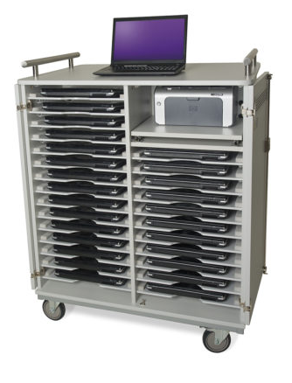 | 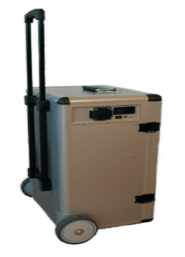
Exemple Chariot | Exemple valise

- À l’intérieur se trouvent plusieurs emplacements qui permettent de stocker et de recharger les EMI s’y trouvant.
- Un circuit électrique interne va charger l’ensemble des EMI puis stopper de façon automatique l’alimentation électrique une fois les postes rechargés. La valise est alimentée à l’aide d’une prise électrique unique.
- La classe mobile est pilotée à partir d'un PC maitre géré par l'enseignant.
- Un boitier wifi permet aux EMI qui seront distribués dans la classe de
- pouvoir fonctionner en réseau et d’avoir accès à des données ou à internet le cas échéant.
- La mobilité de la classe est liée au poids et à la taille de la valise ou du chariot, qui dépendent directement du nombre d’EMI stockés. C’est un élément important qui doit être pris en compte et adapté à la situation de l’école.
- Certains fournisseurs proposent des espaces de rangement sécurisés (coffres).
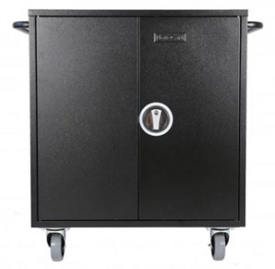
- TBI, VPI ou écran interactif ? :

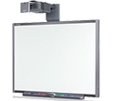 |  |  | 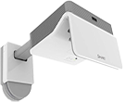
Le Tableau Blanc Intéractif est composé d'un vidéoprojecteur interactif associé à une surface de tableau. Il existe des tableaux fixes à accrocher au mur et des versions sur pied mobile.  Il existe des TBI mobile qui permettent de rendre interactif un tableau blanc classique. |  |  | Le vidéoprojecteur interactif (ou VPI) est une solution qui se compose d’un vidéoprojecteur avec module interactif intégré. Il est fixé au mur, au dessus d’un tableau blanc classique.
 |  | L'écran interactif : c’est un écran type TV conçu de manière à être réactif aux mouvements du stylet ou du doigt grâce à la technologie tactile. Il peut être fixé au mur ou sur un support mobile. On retrouve plusieurs tailles d’écran.

